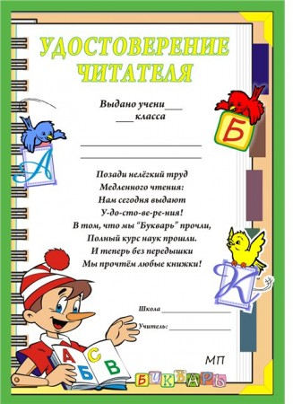 | 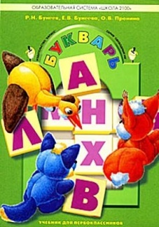  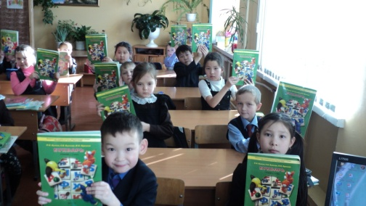
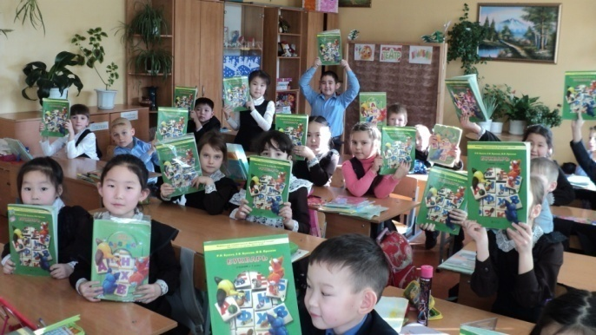  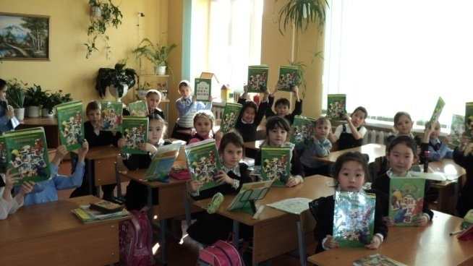 | 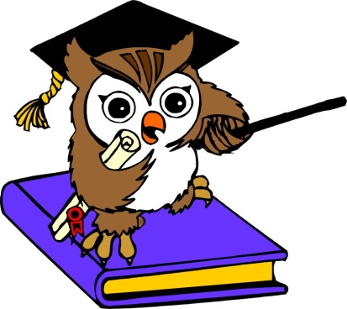  МБОУ «Дульдургинская СОШ»

Удостоверение читателя  Выдано учени____ 1 – А класса  ______________________________  ______________________  Позади нелёгкий труд  Медленного чтения  Нам сегодня выдают  У-дос-то-ве-ре-ния!  В том, что мы «Букварь» прочли,  Полный курс наук прошли  И теперь без передышки  Мы прочтём любые книжки!  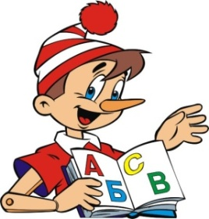Учитель: Павленова Н.М.  Дульдурга  27 февраля 2015 года | 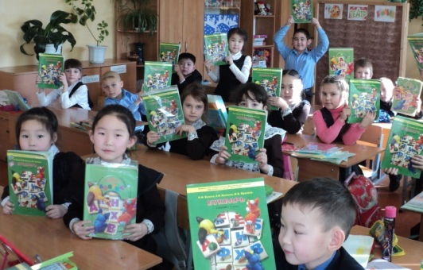

Удостоверение читателя

Выдано учени____ 1 – А класса
______________________________
______________________

Позади нелёгкий труд
Медленного чтения
Нам сегодня выдают
У-дос-то-ве-ре-ния!
В том, что мы «Букварь» прочли,
Полный курс наук прошли
И теперь без передышки
Мы прочтём любые книжки!

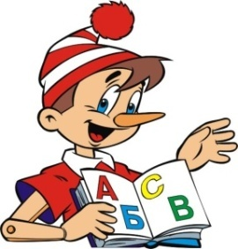Учитель: Павленова Н.М.
Дульдурга
27 февраля 2015года

Спасибо тебе, БУКВАРЬ! | МБОУ «Дульдургинская СОШ»  Удостоверение  читателя  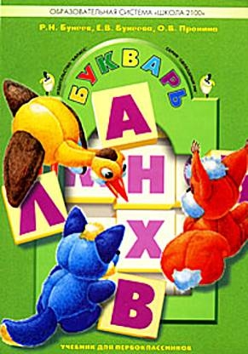

Спасибо тебе, БУКВАРЬ! | МБОУ «Дульдургинская СОШ»  Удостоверение  читателя

